**学员手册**

# **前言**

亲爱的学员：

欢迎来到MEM大家庭，从今天起我们已经是一名清华大学的研究生了，怀揣着梦想的我们齐聚在这美丽的园子里，当你翻开这本手册的时候，就意味着你已经开启了你们清华MEM小研的第一课—入学导引课（XLP）。

四天96个小时，各位清华学子（任务执行方）几乎不睡觉，要攻克挑战设计方所布置的任务。将藉由「单元一：同学与我」、「单元二：清华与我」、「单元三：MEM与我」和「单元四：终极汇报」等课程设置，让学员们进行简历制作、个人优势测试、定向越野挑战、实验室探究等内容，学习如何深入科技知识与管理领域之间的计算思维，培养未来战略应用能力和职业需求胜任力。

清华大学MEM教育中心

清华大学基础工业训练中心（iCenter）

# 教师团队



顾学雍：清华大学iCenter副教授。

“跨学科，就是积累与其他人合作的经验，这就是上大学的一个意义。不然，就不用上大学了。”

“版本控制的核心是计算思维。”

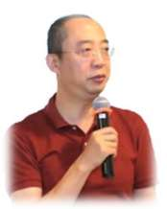

殷建松：校园VC创始人。

“未来，没有什么不可能。”

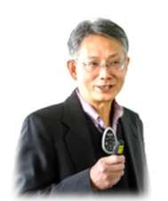

卢达溶：清华大学基础工业训练中心教授。

“清华是一本书，值得用一辈子去读。”

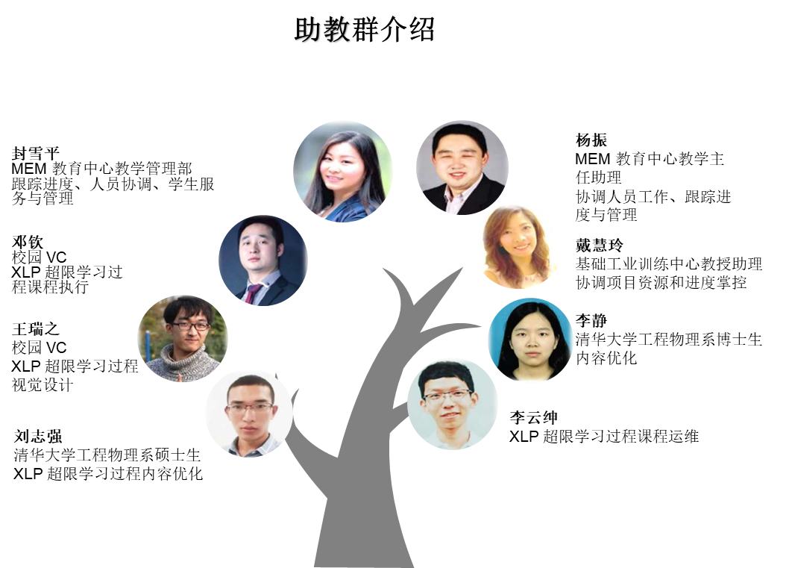

目 录

一、教师团队……………………………………………………………………………

二、逻辑模型…………………………………………………………………………………

三、课程内容…………………………………………………………………………………

（一）导引图………………………………………………………………………

（二）单元一………………………………………………………………………

（三）单元二…………………………………………………………………………

（四）单元三…………………………………………………………………………

（五）单元四…………………………………………………………………………

四、课程工具…………………………………………………………………………………

（一）课程表……………………………………………………………………………

（二）工具箱…………………………………………………………………………

附件：班级宪章…………………………………………………………………………

## 单元二 清华与我

探究清华——卢达溶

在这门课上，你将在卢达溶老师的引导下，学习“自强不息、厚德载物”的校训和“行胜于言”的校风， “中西融汇、古今贯通、文理渗透”的办学风格和“又红又专、全面发展”的培养特色，弘扬“爱国奉献、追求卓越”传统和“人文日新”精神[6]

[6]<http://www.tsinghua.edu.cn/publish/newthu/newthu_cnt/about/about-2.html>

插图：6张（清华园、清华学堂、古月堂、主楼、六教、大礼堂）

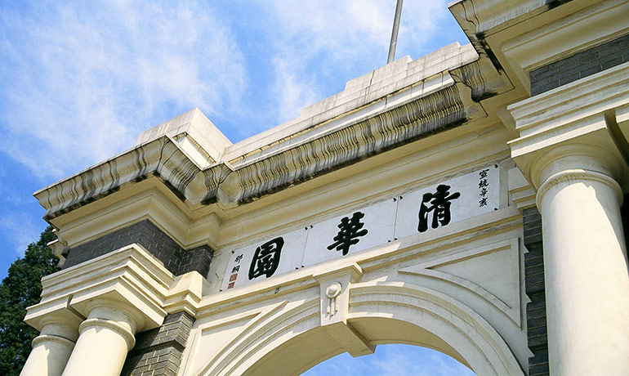

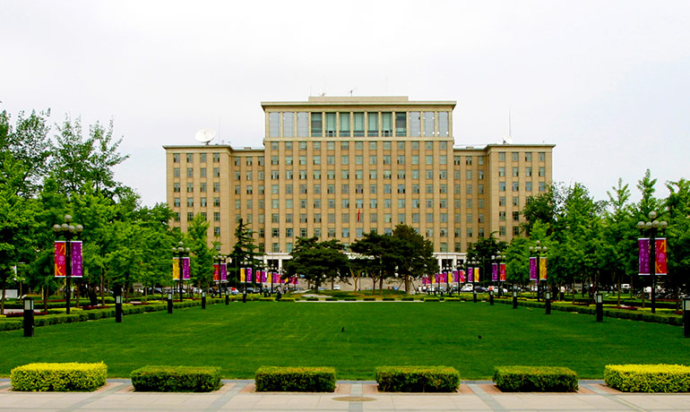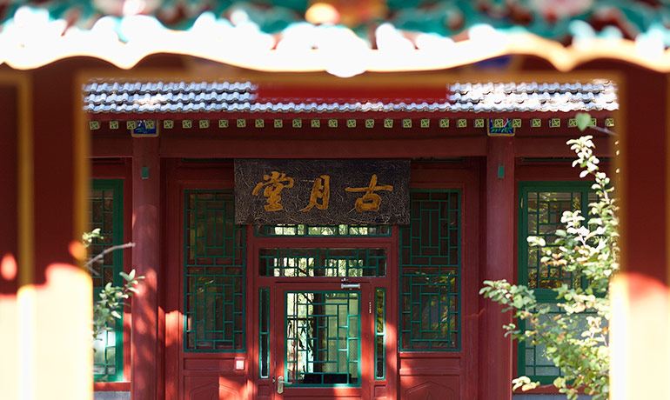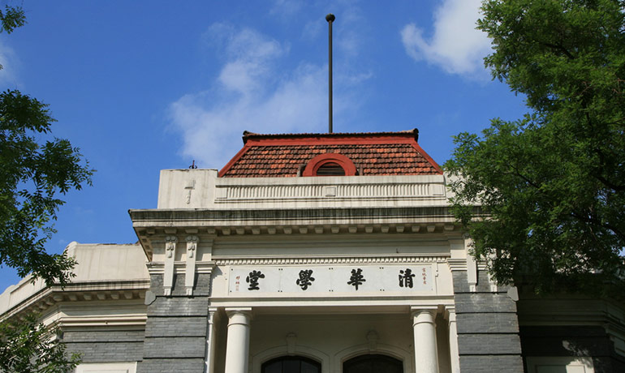

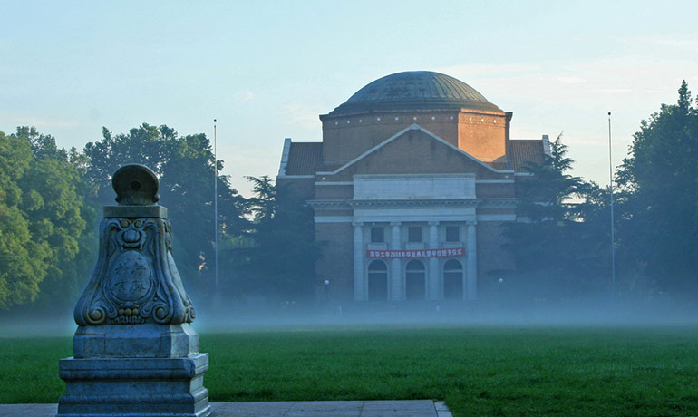

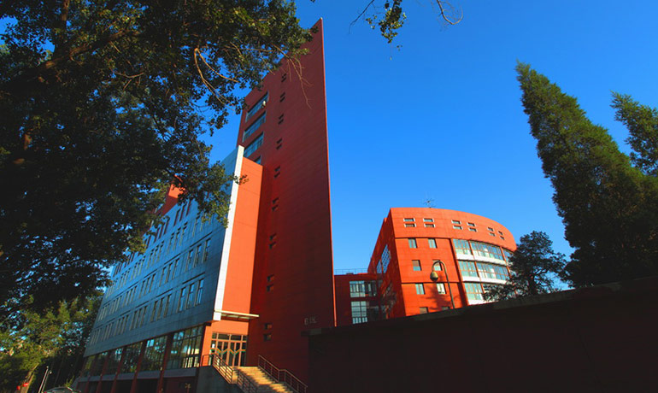

定向越野

美丽的清华园占地356公顷，建筑面积168万平方米，校内绿草青青，树木成荫，景色优雅。未来的两年时间，我们将在美丽的清华园度过，让我们了解可爱的校园吧。

校园简图：（http://www.tsinghua.edu.cn/publish/xtw/4629/）



为了很好的熟悉校园，XLP课程期间，我们将举行定向越野活动。根据任务完成情况，各小组将有奖惩措施，方式保密。越野活动结束后，当晚将举行小组聚餐活动，增进XLP课程小组间的了解。

活动细则：

1. 任务1：

在指定的到达指定地点，并摄像拍照。

地点包括：二校门、日晷、伟伦楼、主楼、艺术博物馆、近春园荷塘月色亭、逸夫馆、综合体育馆，并在定向越野途中同时完成挑战任务。

1. 任务2：

神秘生存挑战任务

1. 任务3：

定向越野心得分享（包含图片及文字，形式不限）

4．任务4:

按时返回教室（全程1个小时）

校园越野路线图：



## 清华大学有你可以使用的海量资源，同学们在校期间一定不要错过，我们在XLP课程中进行引导介绍。



### 图书馆篇

**迎接新同学**

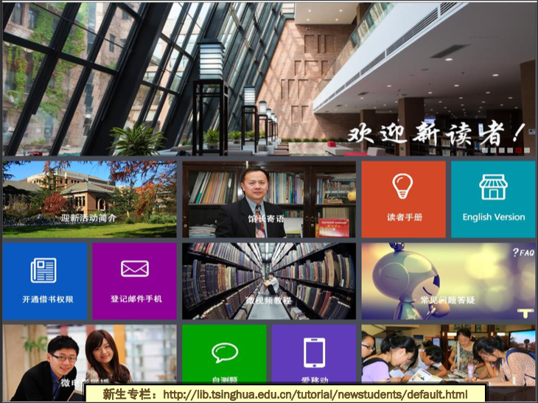

图书馆

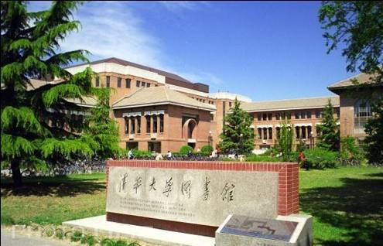

清华共有8座图书馆， 分别为

老馆/逸夫馆/李文正馆/文科图书馆/经管图书馆

建筑图书馆/法律图书馆/美术图书馆/金融图书馆

**世界一流馆藏资源**



**世界一流数据库信息资源**

**清华大学数据库**

**数据库分类：**

**文摘索引数据库**，又称二次文献库，是用来快速全面查找文献的检索工具

文献信息来源广泛，收录量大，字段内容详尽，但不提供全文

典型数据库: Web of Science, Scopus, INSEPC, CSCD, CSSCI

**全文数据库，**提供全文但信息范围与收录量有限，通常可以对数目信息字段和全文进行检索

典型数据库：EISEVIER, Springer, Wiley ,中国知网

|  |  |  |  |
| --- | --- | --- | --- |
| 数据库资源 |  |  |  |
| 文摘索引型数据库 |  | Web of Science | 最大最权威 |
|  |  | Scopus | 收录最大 |
|  |  | 万方数据资源系统 |  |
| 全文型数据库 | 单一出版社 | Eisevier |  |
|  |  | Springerlink |  |
|  | 汇集众多出版社 | EBSCO平台 |  |
|  |  | 中国知网 |  |
|  | 专业学会，协会 | IEL |  |
|  |  | ACM | 美国计算机协会 |
| 事实性数据库 |  | Reaxys | 化学数值和事实 |
| 文献类型数据库 | 学位论文 | PQDT |  |
|  | 专利 | DII |  |
|  | 报纸 | 慧科新闻搜索 |  |
| 电子图书数据库 | 外文 | EBSCO电子图书 |  |
|  | 中文 | 读秀学术搜索 | 钱俊雯老师推荐 |
| 多媒体数据库 |  | 知识视界 | 视频教育资源 |
|  |  | CAMIO | 美术和艺术作品 |

**清华大学数据库导航系统**

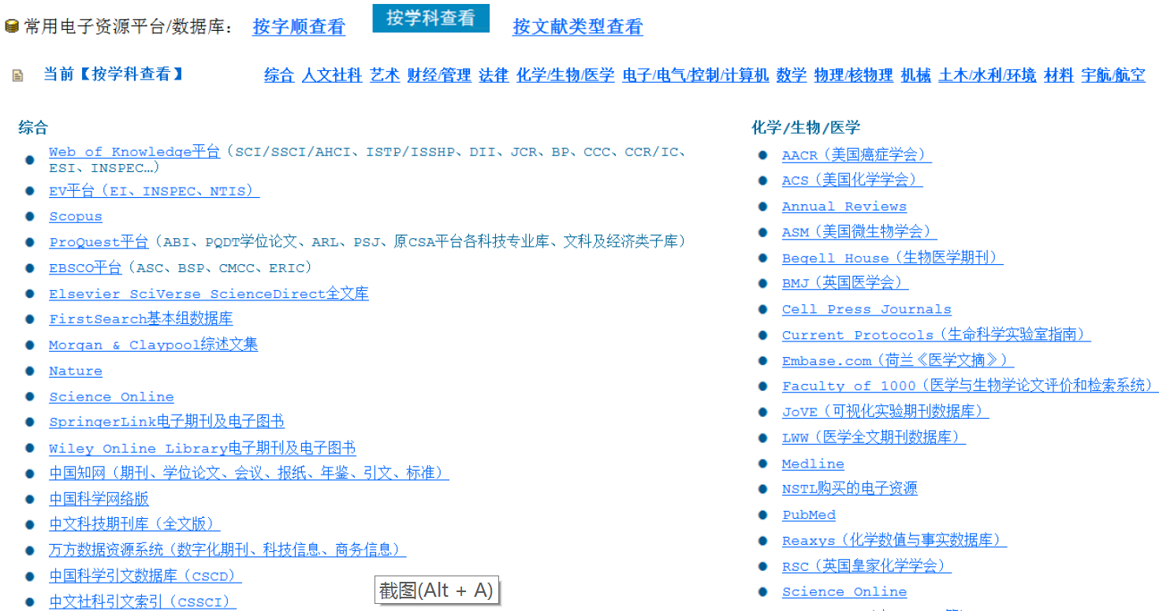

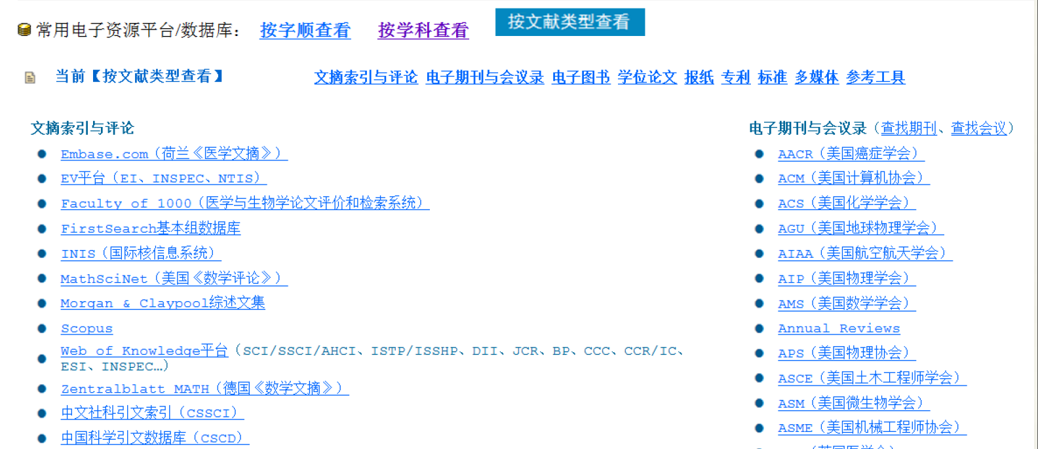

# 文献检索 & 原文获取

## 文献检索工具

* 馆藏目录
* 数据库导航
* 电子期刊导航
* 电子图书导航
* 学术信息资源门户
* 水木搜索

## 文档管理工具

软件工具：

* Refworks
* NoteExpress**（中文）**
* Endnote（外文）
* InCites
* SPSS

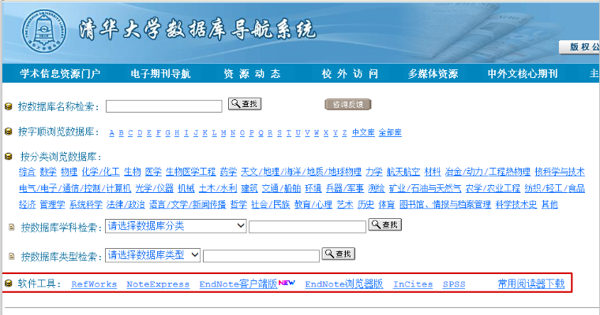

**图书馆伴你同行**

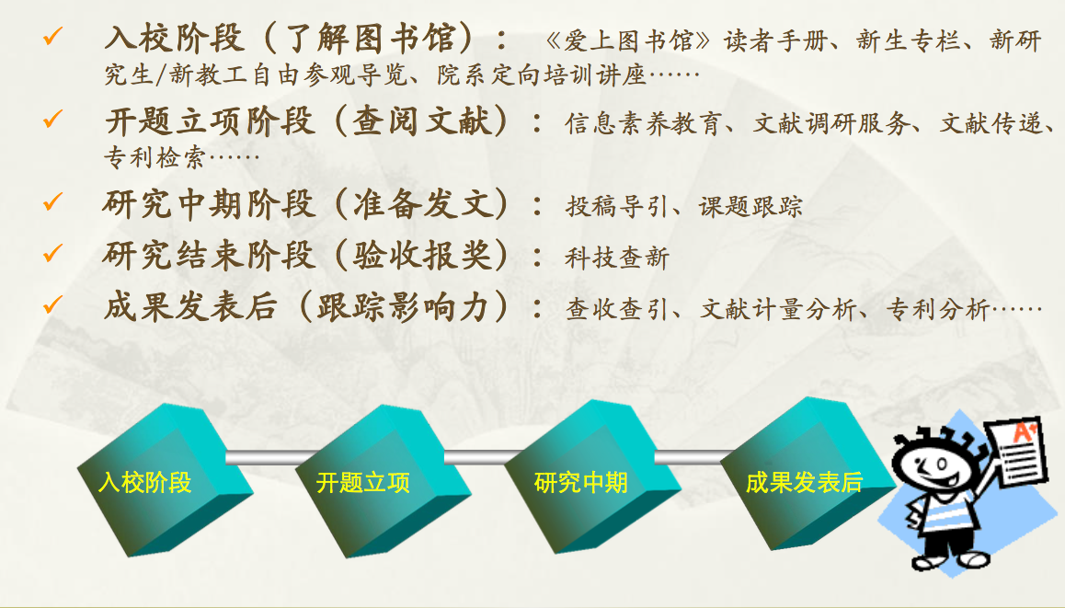

参考文献：

基于Shibboleth校外访问IEL

IEEE版权规定，IEEE/IET Electronic Library（IEL）

IEL Dspace站点指南

清华大学图书馆http://lib.tsinghua.edu.cn/dra/

清华大学图书馆RSS订制服务 <http://lib.tsinghua.edu.cn/service/RSS.html>

图书馆资源跟踪课题前沿动态 http://lib.tsinghua.edu.cn/service/keepuptrend.html

新生专栏http://lib.tsinghua.edu.cn/tutorial/newstudents/default.html

清华大学图书馆资源与服务导览 作者：范爱红

视觉中国图片网

### 实验室篇

**XLP课程可以探究的实验室**

|  |  |  |  |
| --- | --- | --- | --- |
| 序号 | 院系 | 实验室 | 地点 |
| 1 | 机械系 | 生物制造及快速成型实验室 | 李兆基科技大楼A区 7层 |
| 2 | 机器人实验室 2 | 李兆基科技大楼A区 8层 |
| 3 | 智能制造及机器人实验室 3 | 李兆基科技大楼A946-1 |
| 4 | 精仪系 | 国家重点实验室： 精密测试技术及仪器国家重点实验室 | 精仪系系馆1303 |
| 5 | 精仪系系馆1305 |
| 6 | 电机系 | 电力系统及发电设备控制和仿真国家重点实验室 | 西主楼3区124 |
| 7 | 汽车系 | 碰撞试验室1+驾驶模拟实验室2 | 汽车研究所（至善路北大栅栏的院子） |
| 8 | 软件学院 | 软件工程实验室 | 东配楼11区313 |
| 9 | 环境学院 | 再生水安全保障技术 | 环境节能楼 5层 527 |
| 10 | 工业工程系 | 模范工厂 | 李兆基大楼机械系正门口集合 |
| 11 | 自动化所 | CIMS所 | 主楼6楼610 |
| 12 | 热能系 | 热能工程实验室 | 二校门旁热能系系馆1层 |

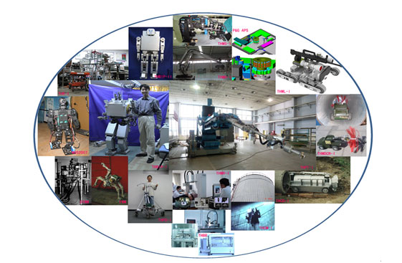

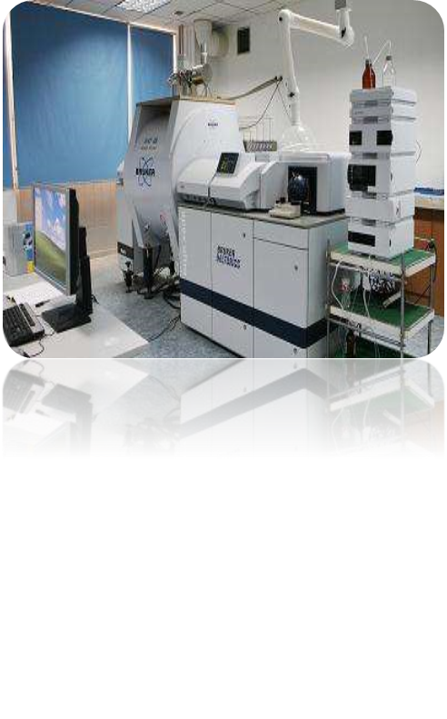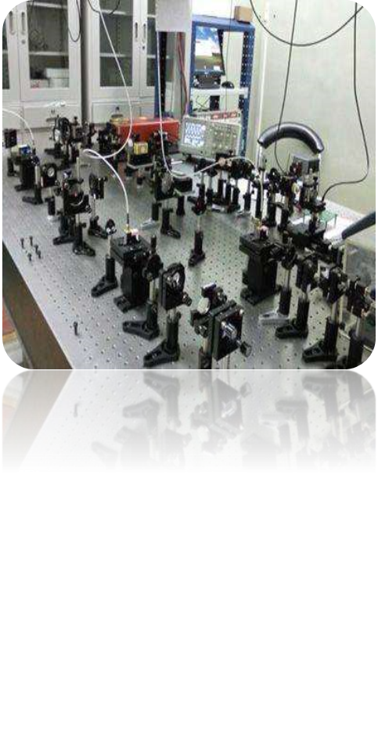

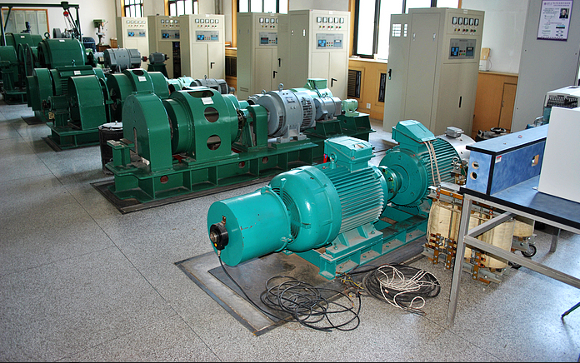

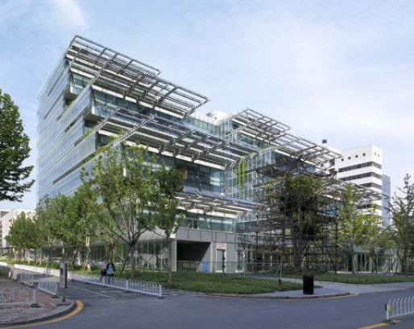

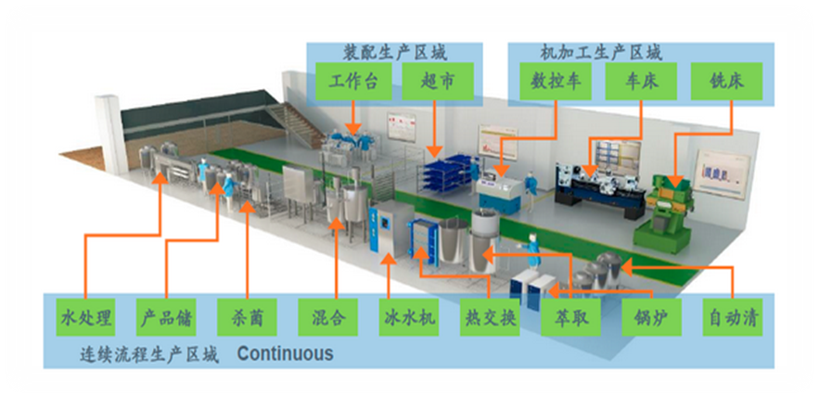

#### 精彩瞬间

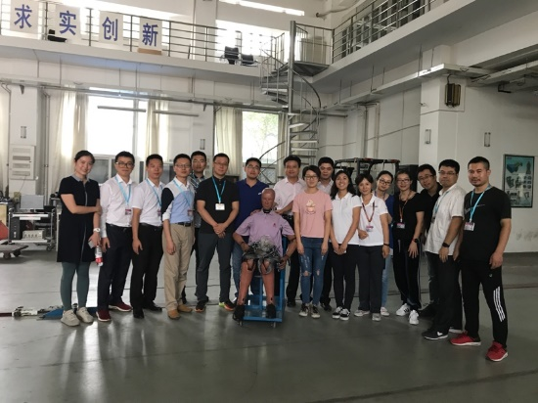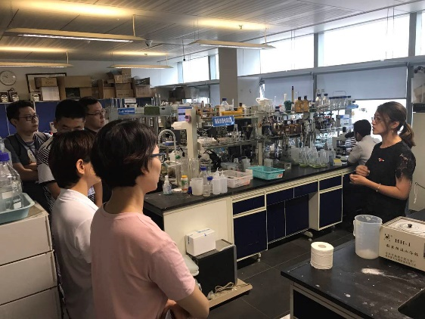

### 学生社团篇

### .学生社团篇

a.社团掠影：

目前清华大学共有各类社团237个：艺术类30个，公益类34个，文化类34个，科创类36个，体育类52个，素质拓展类51个。

清华大学社团注册会员人数超过2万次，在校学生平均没人参加1.5个社团。每个学期开学后两周左右时间，2百多个学生社团协会集体进行大规模招新。地点一般在紫荆操场周围以及C楼对面。

**2016-2017十佳社团：**

学生对外交流协会

学生教育扶贫公益协会

学生唐仲英爱心社

学生学业发展协会

学生马克思主义学习研究协会

学生基层公共部门发展研究会

学生绿色协会

学生职业发展协会

学生清源协会

学生街舞社

清华大学团委官网：<http://www.tsinghua.edu.cn/publish/xtw/4837/index.html>

清华大学社团官网：<http://student.tsinghua.edu.cn>

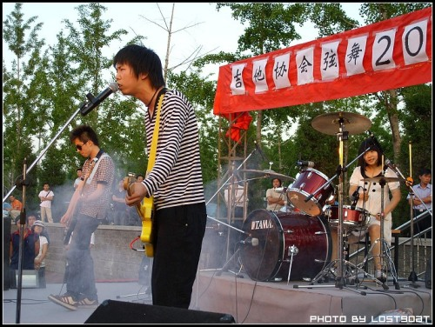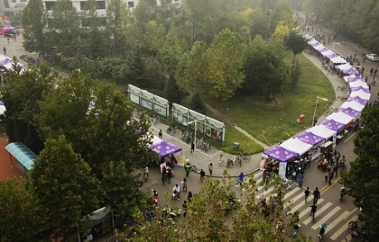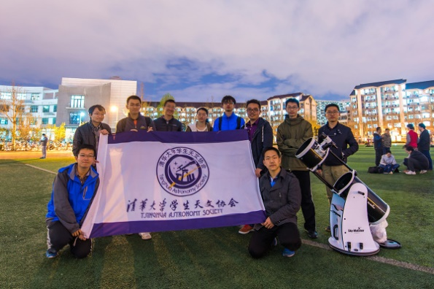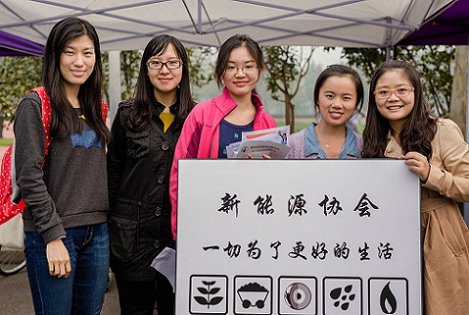

b.组建社团

条件：新协会的成立需要由三名发起人进行申请，并为协会联系好正规的校内挂靠单位及指导教师，且协会成立后会员数应不少于20人。发起人必须是清华大学正式注册的在校学生，指导教师必须为清华大学在职的教职工。

流程：提交申请材料> 预答辩 > 社团部审批>学生部/研工部审批 > 社团成立 > 社团登记注册&会长上岗资格认证 >社团开展活动。

更多信息：<http://shetuan.student.tsinghua.edu.cn/f/help/clxh>

c.申办活动

温馨提示：凡满足以下条件之一的活动须进行大型活动申请：

（1）单次活动人数超过400人或使用可容纳超过400人的室内场地;

（2）需要在室外搭建舞台、展棚或接电、接水、用气；

（3）申请2块及以上大型展板或20块及以上小型展板；

（4）哲学、社会科学类讲座、论坛、沙龙等；

（5）在室外运动场地举办非体育类活动；

（6）涉及校外、境外参与人员的活动。

更多信息：<http://www.student.tsinghua.edu.cn/activity/applyNotice.jsp>

d.第二成绩单

第二成绩单没有分数，主要用于认证学生创新创业、社会工作、学术科研、竞赛比赛、志愿公益等多方面表现。

第二成绩单是对学生课外经历、成果和荣誉进行记录和认证的工具，反映学生在校期间全过程成长发展情况，包含综合及学业类荣誉、奖学金、社会工作、学术科研、竞赛比赛、创新创业、海外研修及交换、志愿公益、社会实践、体育表现、文艺表现、因材施教计划等多项内容。

e.创业孵化平台

清华x-空间（Tsinghua x-lab）

是清华大学新型创意创新创业人才发现和培养的教育平台，简称“三创空间“，于2013年4月25日正式成立。清华x-空间倡导学科交叉、探索未知、体验式学习与团队协作的教育理念，致力于围绕三创（创意、创新、创业），探索新型的人才教育模式，帮助学生学习创意创新创业的知识、技能和理念，培养学生的创造力，包括创造性精神、创造性思维、创造性能力和执行能力，造就新一代的创新型人才。

更多信息：<http://www.x-lab.tsinghua.edu.cn/about.html#xlabjj>

### 网络学堂篇

#### 学堂在线

http://learn.tsinghua.edu.cn

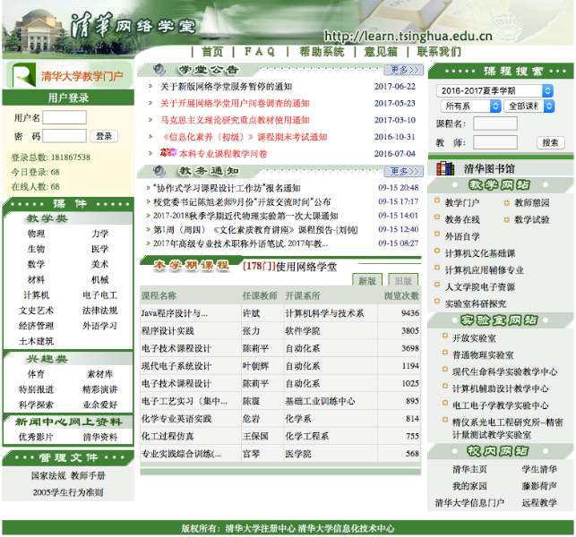

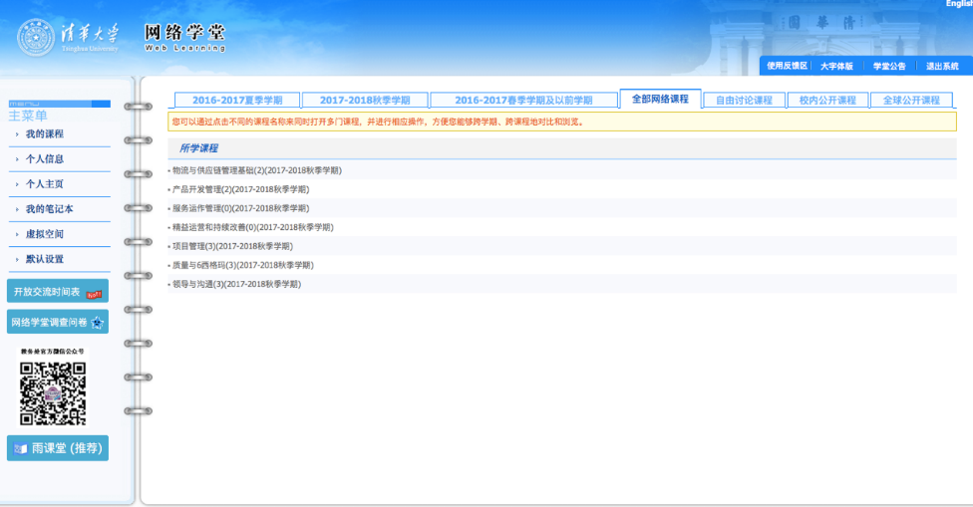

课程感悟

挑战未知恐惧，突破自身极限。请不要废话，我们只要干货！